
Demand Cooling  Controle de Capacidade  Placa de Válvula Discus®  Sentronic®  Bomba de Óleo  Ventilador de Cabeçote  Resfriador de Óleo  Aquecedor de Carter  Click Aqui Para Ver o Interior de DISCUS®
  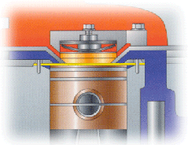
  O fundamento da elevada capacidade e eficiência dos compressores Discus®, especialmente em Baixa Temperatura, está no desenho especial da placa de válvulas que diminue ao mínimo o espaço nocivo, fazendo com que o efeito de re-expansão desapareça.
  Observe como os vapores da sucção (azul) penetram na placa de válvulas chegando ao cilindro, através de uma válvula de sucção em formato de anel. Uma válvula de sucção em forma de anel faz com que a resistência por atrito dos vapores de sucção seja menor, em comparação com os orificios circulares de sucção usados como palhetas de compressores convencionais.
  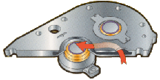
  A descarga (vermelho) se realiza quando os vapores comprimidos conseguem vencer a resistência das laminas elásticas molas) que mantem a válvula sólida de descarga em sua posição. O desenho especial da Placa de Válvulas Discus®, promove um aumento de 25% da capacidade e economia de energia de até 16%, em aplicações de baixa temperatura, comparando com as tecnologias convencionais a pistão de igual deslocamento volumétrico.
Copyright @ 2002 Copeland Corporation. All rights reserved.

